**星座动态分簇大模型开题报告**

航天五院

2025年7月

# 研究目标

天基观测因其高位俯瞰的优势，可实现对全球范围动态目标的实时探查。通过构建全球大规模观测卫星星座，可实现对全球任意感兴趣目标实现全天候、全地域覆盖观测。

针对动态目标的大规模星座观测场景，充分利用卫星观测资源实现有限资源条件下目标容量的有效提升，聚焦卫星星座的动态分簇管理、资源高效利用等核心需求，开展基于仿真数据预处理、数据蒸馏技术、动态分簇大模型微调技术的研究。突破高维度多时相仿真数据生成、大模型在星座动态任务规划中的微调学习等关键技术，构建适用于卫星星座智能管理的垂直领域训练数据集和大模型推理平台。完成高动态目标观测场景下的系统验证，形成具有高响应能力和鲁棒性的卫星星座智能管理系统，具备实时、协同、高效的动态目标观测能力，为后续天基多智能体协同提供研究基础。

# 研究内容

## 基于高速目标天基探测场景仿真数据蒸馏技术

针对高速目标天基探测场景，对航天器观测任务实时性要求高、大规模星座动态、高效调度等需求，开展星座分簇技术研究。通过构建仿真场景，利用STK软件生成高维度、多时相仿真数据，构建适用于大模型的特定领域训练数据集。实现卫星信息等知识在大模型上的微调学习，提升大模型对卫星自主决策领域的推理能力。构建基于仿真到现实迁移的数据扩充机制，利用仿真工具生成目标领域数据，再通过合成噪声（加性高斯噪声、对抗样本）扩展数据分布。利用数据流重构技术对小样本数据集进行特征增强，使其在隐空间形成覆盖性更高的分布，最终构建适合大模型训练的垂直领域训练数据集。

## 支持星座动态分簇的模型微调技术

为了缓解大模型在航天任务规划垂直领域场景的推理难问题，研究大模型微调在异构领域迁移（跨领域）和同构领域迁移（同一任务不同子任务）中的理论差异，利用基于迁移学习度量的通用框架。探索微调过程中的模型过适配与泛化能力平衡，通过引入正则化项（如L2正则化、贝叶斯权重约束）优化模型收敛性能，结合增量数据微调策略，根据在线数据的语义密度动态添加新增样本，缓解“数据污染”与“不足冷启动”现象，为高速目标天基探测场景中卫星分组分簇任务提供大模型推理能力。

大模型辅助的动态分组分簇策略通过任务需求多维度感知建模、多域协同优化等方法，通过大模型分析历史任务模式，预测未来一段时间的任务分布，以此作为动态分组的输入因素。大模型可实时推理卫星能源、通信带宽等状态，并建议各分组是否需增加/减少卫星节点，生成动态资源分配指令。通过将大模型技术深度嵌入动态分组分簇策略与任务规划流程，实现了复杂星座环境下的智能决策优化。系统通过大模型的语义理解、多模态感知和实时反馈能力，显著降低了任务规划复杂度与计算时间，为高动态、高响应需求的卫星星座管理提供了全新解决方案。

# 场景想定

## 基本场景

### 场景描述

本场景聚焦于高动态目标（如快速机动军事目标、突发事件区域等）的实时天基观测问题。由于目标运动速度快且不确定性高，传统静态或半动态的任务规划机制难以满足快速响应和资源高效利用的需求。为实现对动态目标的连续、协同、高效观测，卫星星座需要根据目标状态变化，实时调整观测策略，并在此基础上开展卫星星群的动态分簇管理。

动态分簇是实现多星协同观测的前提和基础。它通过分析卫星当前轨道状态、通信能力、感知能力和目标位置预测信息，将具备协同能力的卫星节点划分到同一观测集群中，从而构建面向特定目标的局部高效观测网络。这一过程对任务规划效率、通信开销、观测覆盖能力具有决定性影响。

### 场景要素

红方要素：包括多种类型的卫星星座系统，具体如下：

中低轨成像侦察卫星星座：部署于太阳同步轨道（SSO）或近地轨道（LEO），具备高分辨率成像能力（分辨率优于1m），重访周期短，适合对重点区域进行高频次观测；

大模型节点：部署在地面或边缘计算节点的AI大模型，负责动态分簇决策、目标预测、资源分配等核心智能功能。

蓝方要素（可选）：

高速机动目标：如陆上/海上移动军事单元、空中飞行器等；

### 运行流程

目标检测与识别：由高轨卫星进行广域扫描，发现潜在动态目标并完成初步识别；

目标状态预测：对未来目标运动轨迹进行预测，获取目标可见窗口；

（本次培训内容）星群动态分簇决策：基于当前星群状态、目标预测轨迹与通信约束，由大模型输出最优的星群动态分簇方案；

任务规划与执行：分簇后的星群各自承担协同观测任务，形成闭环反馈，持续跟踪目标；

数据融合与反馈优化：各星群上传观测数据至地面大模型节点，模型持续更新目标状态并优化下一阶段分簇与观测策略；

动态调整与自适应优化：在目标运动突变、通信中断等异常情况下，大模型实时调整分簇结构和任务分配逻辑，确保观测任务不中断。

## 难点问题

### 多源异构卫星态势数据的制备与建模问题

大模型训练依赖于高质量、多样化的输入数据。在卫星星座场景中，输入数据具有高维、多源、异构、非结构化及强时序性等特征。在卫星星座动态分簇任务中，由于实际观测任务复杂且卫星运行成本高昂，真实历史数据获取受限且样本稀疏，导致大模型训练面临严重的数据瓶颈。同时，动态分簇是一个多变量耦合、时空关联强、行为高度非线性的问题，其输入特征维度高、变化快，具有强烈的时序依赖关系和空间拓扑结构。传统的静态数据集和简单监督学习方法已难以胜任。

具体而言，数据来源包括：

（1）不同轨道层卫星的状态信息：如位置、姿态、可用资源、观测能力等。

（2）目标动态轨迹预测信息：来源于历史行为、探测、地面情报。

（3）星间通信链路状态：带宽、延迟、丢包率。

（4）地面指挥控制系统的任务优先级和调度约束。

这些数据通常具有不一致的时空分辨率、不同的更新频率，并且存在噪声和缺失值。如何对这些数据进行统一建模、清洗融合并构造有效的训练样本，是大模型应用中的关键挑战。

### 模型训练难收敛与梯度不稳定挑战

在训练过程中，模型往往表现出损失函数剧烈震荡、难以稳定收敛的现象。具体表现为：

（1）损失值无明显下降趋势：在多个迭代周期内，损失值无显著下降，甚至出现周期性波动或突增，最终无法收敛至有效解。

（2）梯度幅值剧烈变化：反向传播过程中常出现梯度爆炸（权重更新过大导致数值溢出）或梯度消失（梯度趋近于零，参数停滞不更新），这不仅降低了训练效率，还可能使模型陷入局部最优解。

在动态分簇任务中，模型输出的分簇策略可能与任务目标（如资源均衡、通信连通性）产生矛盾。例如，将低电量卫星选为簇头，导致决策逻辑断裂。此外，模型对强时空依赖问题的建模能力不足，例如对卫星状态动态演化（如轨道偏移）或目标轨迹预测（如机动目标变轨）等长期时序依赖关系难以精准捕捉，导致预测误差随时间积累，进一步加剧训练不稳定。

# 主要技术途径

## 高速目标天基探测场景训练数据集制备

针对高速目标天基探测场景，训练数据集制备的具体技术路径包含目标特性建模、数据清洗与标准化、小样本数据集的生成与扩充等几个部分，实现高速目标天基探测场景卫星星座信息和空间飞行器信息的采集。

### 目标特性建模

基于高速目标天基探测场景卫星星座的实际参数，构建卫星实体模型（质量/本体/推力器参数），导入STK对象模板中。通过STK相关软件模块配置六根参数（半长轴，偏心率）及扰动因子（地球非球形引力系数），同时根据空间飞行器飞行特性，建模目标飞行全过程模型。

卫星-卫星在某一时刻的切片可见时间如下图所示，可以看到同轨道面相邻卫星距离间隔约1400km，通过激光通信可时间稳定建链，但是同轨道仅有相邻的三颗卫星可以实现互联，这对于目标观测而言难以提供高质量观测结果；异轨道面间卫星变化动态大，随时间切片星间建链关系不稳定，需要根据实际情况进行动态变化。

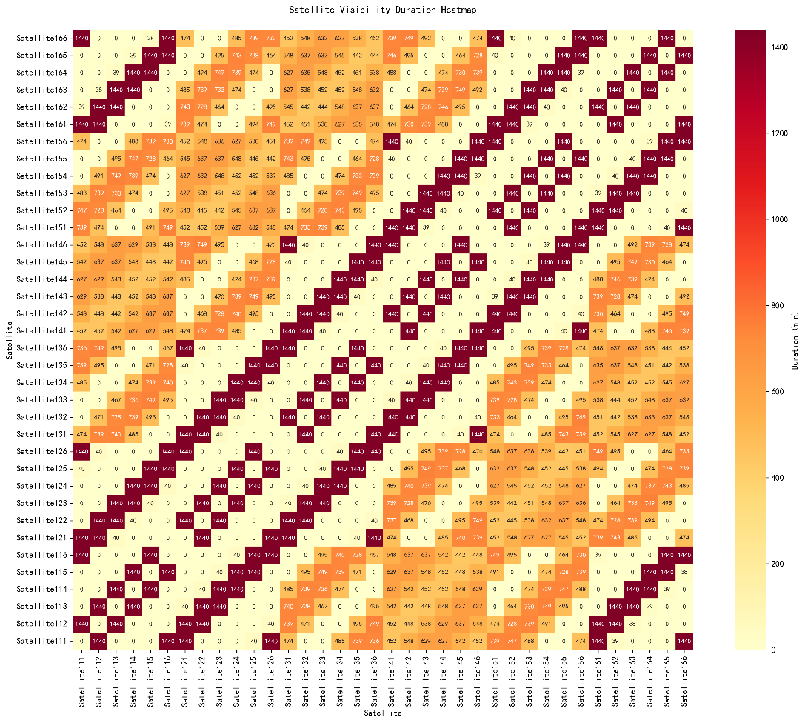

图 1 卫星-卫星可见时刻切片图

随机在仿真场景中建立动态变化的目标，卫星对目标的可见关系如下图所示，可见目标在运动过程中，有多颗卫星具有可见弧段，且同一卫星难以保持对同一目标的全程跟踪状态（在本例中，仅有一颗卫星对一个目标保持了较长时间的跟踪）。这种动态切换的过程时间非常短，大部分卫星对目标的可见时段分布在2分钟~10分钟区段，对星座动态观测调度的时效性提出了极高的要求。

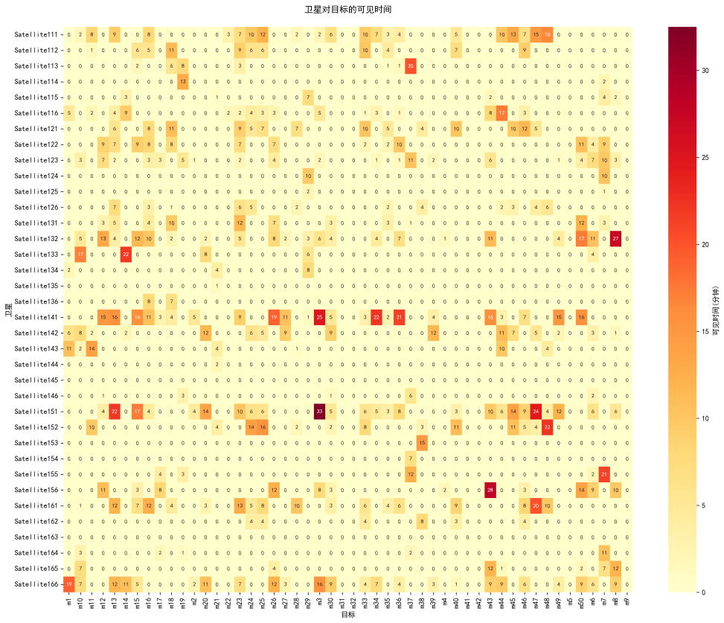

图 2 卫星-目标可见关系图

大规模星座动态分簇涉及到卫星对目标，可见卫星间的动态连接的过程，下图展示了卫星-卫星、卫星-目标的动态连接关系：

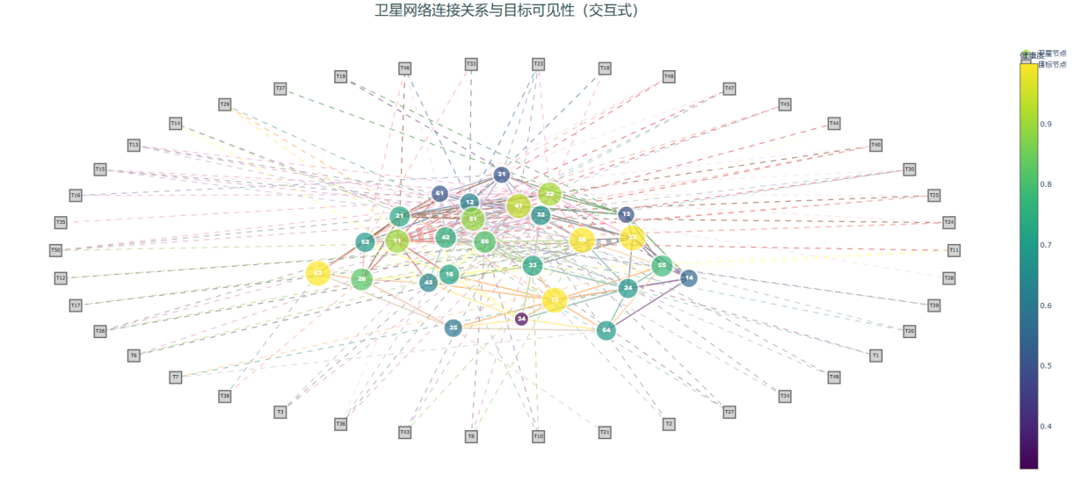

图 3 卫星-目标及星间可见性关系

对上述连接关系进行时间切片得到卫星、目标可见性连接关系如下图：

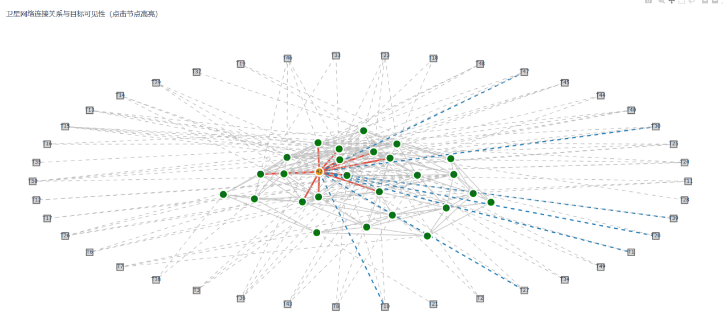

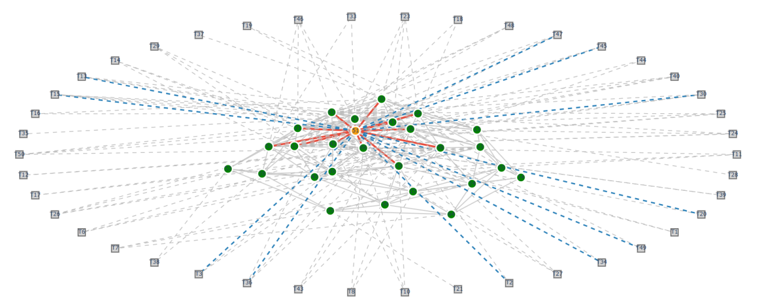

图 4 卫星-目标及星间可见性关系时间切片

在该高速目标天基探测场景中，所面临的首要困难在于多目标、高动态和高精度探测要求对星座资源调度与协同控制能力提出了极高挑战。卫星之间、卫星与目标之间的可见性呈现出强动态变化特性，尤其在异轨道面间卫星间联系频繁断裂，导致星间链路难以稳定维持，对网络拓扑管理和路由策略提出了极高要求。

星座需实时响应目标轨迹变化，实现快速、准确的动态分簇与资源重构，而传统静态星座结构和调度策略已无法胜任。此外，目标的高速运动特性导致各卫星可见弧段极短，仅有几分钟时间窗口内完成探测、识别和数据回传任务，极大考验系统整体的快速响应和精密协同能力。

### 数据清洗与标准化

采用实体一致性约束（Entity Consistency Check, ECC）对领域数据进行预处理，确保微调数据中实体之间的语义一致。利用清洗工具（如JSON Schema验证）确保数据结构的完备性。

从STK仿真软件提取得到的原始数据无法用于训练，其数据结构如下所示：

[{"timestamp":"2025-06-06T04:01:10Z","strategy":"balanced","sat_attrs":[{"id":143,"health":10,"pos":[6044.846,3931.97,3172.458]}],"sat_edges":[{"from":143,"to":111,"w":1},{"from":143,"to":112,"w":0.5},{"from":143,"to":133,"w":0.44},{"from":143,"to":134,"w":0.43},{"from":143,"to":142,"w":0.42},{"from":143,"to":144,"w":0.42},{"from":143,"to":152,"w":0.63},{"from":143,"to":153,"w":0.41},{"from":143,"to":161,"w":0.89},{"from":143,"to":162,"w":0.37},{"from":143,"to":166,"w":0.43}],"target_edges":[{"from":143,"to":1,"w":1}]}]

上述原始数据无法直接用于大模型微调训练，需首先开展标准化的数据清洗与结构化转换流程。原始数据中的时间戳应统一转换为相对时间步或向量化时间特征，以适配模型的时序建模能力。卫星属性如ID、健康度、空间位置等需构造统一的token序列或嵌入向量，特别是位置向量（pos字段）应结合轨道动力学进行坐标系统转换与归一化，并编码为可被Transformer类模型识别的数值序列或空间编码。卫星间的连接关系（sat_edges）与目标连接关系（target_edges）应映射为图结构信息，可选地以文本化关系描述形式嵌入输入序列，或构建可学习的图嵌入（如通过Graph Encoder模块）。

同时，对于边权w值需要统一归一化并解释其物理意义（如可视性、通信质量等），作为节点对关系强度的表征特征。在大模型微调场景下，还应设计适合的上下文窗口构造方式，将单条数据转换为包含状态、关系、动作语义等元素的统一训练样本，形成多轮交互或结构化任务输入，如“在某时间步，卫星143与哪些卫星/目标建立了高权重连接？请预测其下一步的最优调度策略。”通过上述步骤，可实现原始数据到自然语言模板、结构化特征向量或多模态融合输入的有效映射，为大模型在星座调度、可见性判断、轨道推演等任务上的微调训练提供高质量支持。

### 小样本数据集的生成与扩充

使用仿真生成器合成数据，配合领域专家人工标注样本作为监督信号。应用随机模板插值法在已有样本中生成上下文相似但不完全重复的微小样本。通过STK仿真软件工具自动批量生成XX组差异化任务场景，每组场景运行XX次蒙特卡洛仿真以生成噪声数据集，提高数据集的多样性。

### 微调数据集构建

预训练模型的泛化能力与微调数据集的针对性优化形成互补关系，这种互补性使得微调数据集的构建成为提升模型性能的关键环节。微调数据集的构建不仅是对预训练模型能力的精准适配，更是解决实际场景中数据分布偏移、任务目标差异化以及模型部署效率需求的核心手段。

相较于从零训练模型，微调可节省计算资源消耗。在NLP领域，BERT-base模型在3000条标注数据上微调即可达到与完整预训练模型相当的性能，而训练数据量每增加10%，模型精度仅提升0.5%左右。这种边际效益递减规律表明，构建高质量的微调数据集比盲目扩大数据规模更有效。

微调数据集构建是连接通用模型能力与具体业务需求的桥梁，其必要性体现在技术适配、业务特性、资源效率、数据质量以及模型可解释性等多个维度。本项目通过使用专业领域的书籍和资料，通过数据解析与文本抽取、问题生成以及数据蒸馏几个步骤，实现对专业领域微调数据集问答对的构建。

1. 数据解析与文本抽取

数据解析与文本抽取作为数据集构建的基础，直接影响后续数据集的构建质量，使用基于布局识别为基础的文本解析技术，结合markdown文档自动分割技术，在保持语义完整性的基础上，得到合理长度的文本块，用于后续问题的生成。

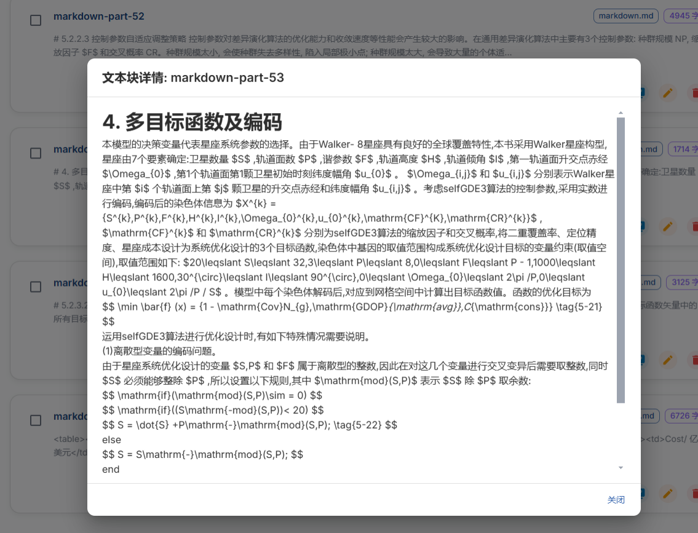

图XX 数据解析与文本抽取结果

1. 基于专业领域语义的问题生成

基于专业领域文本的问题生成技术是一种结合自然语言处理与领域知识建模的智能文本处理方法，旨在从特定学科或行业的专业文档中自动提取关键信息并生成语义准确、结构合理的问题。其核心目标是通过机器理解专业文本内容，构建符合领域逻辑的问答对，为后续模型蒸馏提供输入指令。

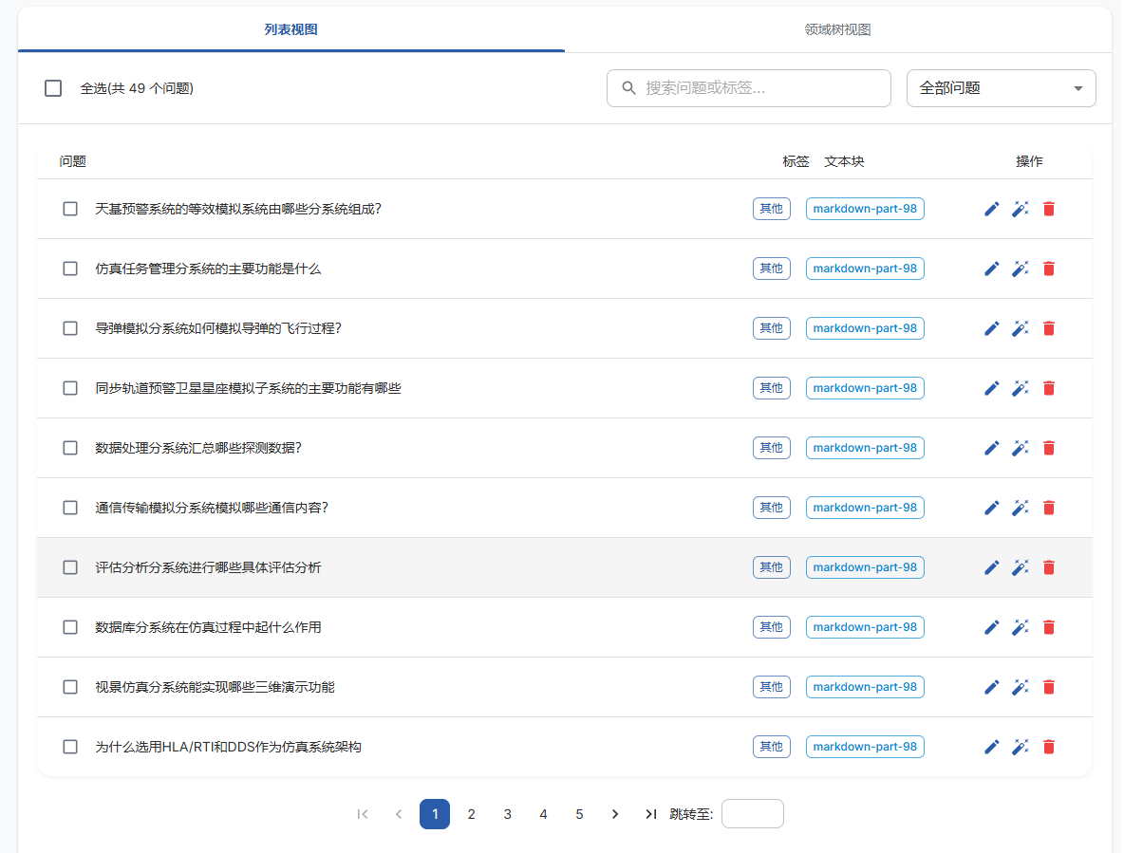

图XX 问题生成样例图

1. 基于大模型蒸馏的问答对构建技术

大模型微调数据集的蒸馏过程聚焦于通过系统化方法生成高质量的指令（instruction）-答案（answer）-思维链（Chain-of-Thought, CoT）三元组，其核心目标是将教师模型（如百亿参数大模型）的复杂推理能力转化为适合轻量化学生模型训练的结构化数据。该流程首先需针对指令筛选进行优化，采用基于语义密度的评估标准，从海量指令中提取能激发教师模型深度推理的样本，设计分层蒸馏策略，通过带有提示词的模板输入大模型生成的CoT和答案。答案蒸馏环节则强调因果一致性，通过构建双向验证体系（如将CoT作为答案生成的约束条件，反向推导指令是否可还原原始问题），人工层面则设计三级评估体系（逻辑完整性、知识相关性、语言流畅度）确保数据质量。

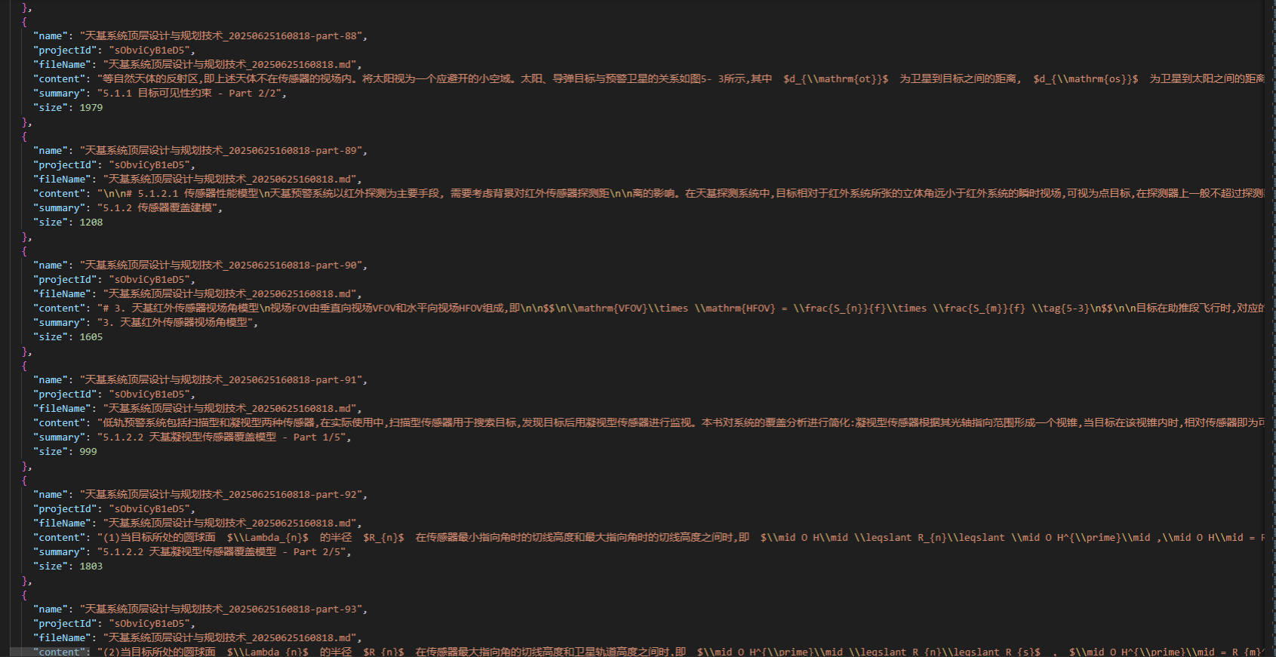

图XX 微调数据集样例图

## 支持星座动态分簇的大模型微调

### 基模型筛选策略

优先选用通用领域大模型（如DeepSeek、通义千问）或特定领域预训练模型作为微调起点，评估其在目标任务上的基线性能。

### 微调算法实施

对比并评估传统全参数微调（Full Fine-tuning）、LoRA适配和Prompt Tuning的适用性，例如在资源受限场景优先采用LoRA微调架构。启用混合精度训练（Mixed Precision）优化GPU显存占用。引入动态学习率调度避免梯度爆炸。设计任务隔离微调（Task-isolated Fine-tuning），在同一大模型内通过不同适配层隔离微调参数，避免任务间的参数冲突。

# 预期成果与展示汇报

## 预期成果

（1）模型成果

星座动态分簇大模型

（2）数据成果

星座动态分簇大模型训练数据集、测试数据集

## 展示汇报

基于测试场景构建的测试数据集，完成测试场景下数据、模型等相关成果展示，重点汇报星座动态分簇大模型的分簇结果符合任务要求等能力。

# 推进思路与工作计划

## 推进思路

第一阶段，完成训练数据集的制备；

第二阶段，完成动态分簇大模型训练；

第三阶段，完成测试场景下动态分簇大模型的性能评估。

## 工作计划

| **序号** | **工作阶段** | **工作计划** | **计划描述** | **责任人** | **完成时间** | **备注** |
| --- | --- | --- | --- | --- | --- | --- |
| 1 | 训练数据集的制备 | （1）构建仿真场景  （2）获取仿真场景的原始数据  （3）根据原始数据制备符合大模型训练要求的数据集 | （1）构建仿真场景：基于航天系统级仿真工具STK（Systems Tool Kit），构建包含低轨卫星星座动态拓扑、星间/星地链路衰减模型、终端用户轨迹漂移等核心要素的三维仿真环境，重点模拟轨道偏移、星间遮挡、信道拥塞等典型空间行为；  （2）获取仿真场景的原始数据：通过STK的API获取到场景的原始数据，结合轨道周期特性进行等间隔切片处理，并完成异常值剔除与单位制统一转换；  （3）制备数据集：采用知识蒸馏技术，将基于规则的专家系统作为教师模型，对原始数据进行多模态标注 | 尹凯峰 | 2025.06.30 |  |
| 2 | 动态分簇大模型训练 | （1）选择合适的预训练模型  （2）调整模型结构以适应动态分簇任务  （3）进行模型训练  （4）评估模型性能 | （1）选择合适的预训练模型：选择一个适合处理时空数据的预训练模型（如Transformer、BERT等），并对其进行微调以适应当前任务。  （2）调整模型结构以适应动态分簇任务：根据动态分簇的需求，调整模型的输入层、隐藏层和输出层，确保模型能够有效地处理和预测动态分簇结果。  （3）进行模型训练：使用制备好的数据集对模型进行训练，采用适当的优化算法（如Adam、SGD等）和损失函数（如交叉熵损失）。 | 令狐鼎 | 2025.07.30 |  |
| 3 | 测试场景下动态分簇大模型的性能评估 | （1）性能评估指标的确定  （2）定义评估标准 | （1）评估模型性能：（1）选择评估指标：根据动态分簇任务的特点，选择合适的评估指标，如准确率（Accuracy）、召回率（Recall）、F1分数（F1 Score）、调整兰德指数（Adjusted Rand Index, ARI）、归一化互信息（Normalized Mutual Information, NMI）等。  （2）定义评估标准：明确各项评估指标的具体计算方法和阈值，确保评估结果的客观性和可靠性。 | 尹凯峰 | 2025.08.10 |  |